**Tutoriel gueules de loup**

*Ci-dessous les différentes étapes pour une gueule de loup, le tout est illustré pour le tube Shape_712*

* Choisir un tube de travail (cf liste donnée à chacun) tube **relimité**
* Ouvrir l’assemblage Tubulaire_Optimus_Prod
* Chercher le tube à travailler dans l’arbre
* Ouvrir sa sous arborescence (signe +)

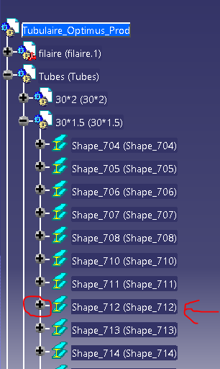

* Double cliquer pour en faire l’objet de travail

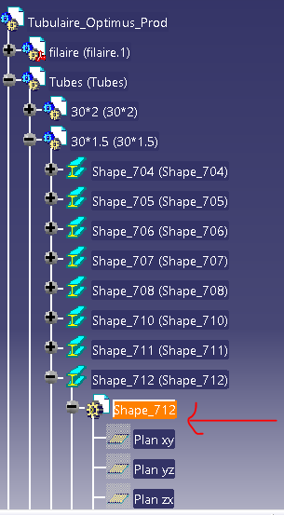 **(**)**

* Démarrer le mode part design (Démarrer, conception mécanique, Part design)



* **(*)** Repérer un tube avec lequel il entre en contact, et sur lequel il devra s’adapter. Ce tube sera le **relimitant** (ici, le tube rouge doit s’adapter au jaune et au bleu)

Cf aide à la fin pour ce choix

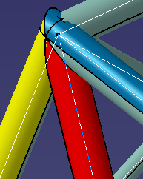

* Créer un plan normal sur le fil (axe) correspondant à ce tube **relimitant** (celui qui impose l’adaptation, pas celui que l’on travaille (**relimité**))

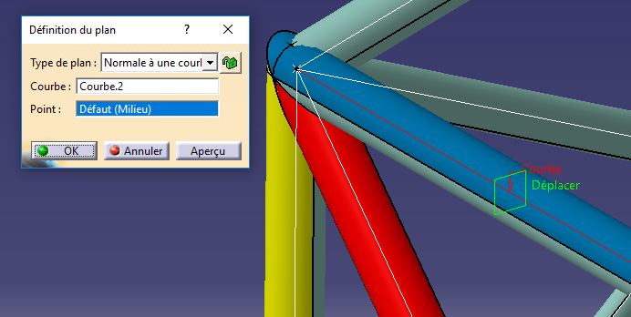

* Créer une esquisse sur ce plan
* Dessiner un cercle de diamètre le diamètre extérieur du tube **relimitant**
* Créer une contrainte de coïncidence (distance nulle) entre le centre du cercle et l’axe du tube relimitant (axe en rouge sur le screen (axe du tube bleu))

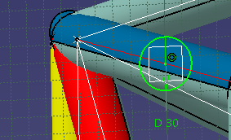

* Sortir de l’esquisse
* Créer une poche depuis cette esquisse, et sur une longueur permettant de dépasser totalement le tube **relimité**



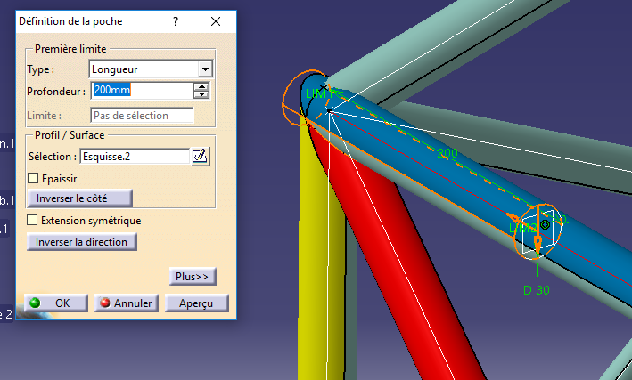

* Réitérer l’opération depuis le point (*), pour tous les autres tubes **relimitants** qui entrent en contact avec le notre (par exemple le jaune ici)
* **Enregistrer le tube travaillé uniquement ! (Fichier/enregistrer, en restant dans la configuration de la photo (**)),** du coup en fermant l’assemblage Tubulaire_Optimus_Prod, **on n’enregistre pas** !!
* On obtient alors le tube correctement découpé

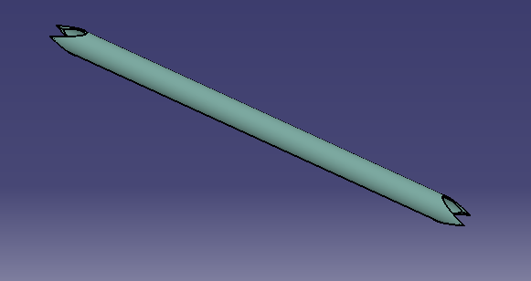

**Choix des tubes relimitants**

Pour commencer, seront relimitants les tubes ayant une « relimitation bissectrice » au nœud étudié

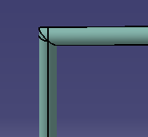 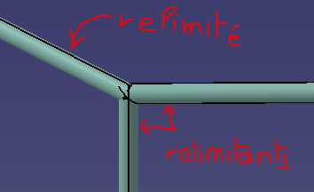

Le bulkhead, le front hoop et le main hoop sont relimitants

